161220135 系统使用说明书  
 系统简介  
 图形绘制简介  
 1. 画笔使用  
 2. 直线绘制  
 3. 圆形（椭圆）绘制  
 4. 矩形绘制   
 5. 多边形绘制  
 6. 绘制曲线 （4阶贝塞尔曲线）  
 操作功能简介：  
 1. 边框颜色选取  
 2. 边框宽度选择  
 3. 填充功能及颜色选取  
 4. 图形撤销  
 5. 屏幕清空  
 6. 文件保存  
 7. 图形裁剪（直线）  
 8. 拖放  
 9. 放缩  
 9. 旋转   
 10. 3D图形旋转显示

#### 161220135 系统使用说明书

#### 系统简介

[^]:

本系统是一个画图软件，参考了windows画图的部分效果，在功能上包括了常用图形的绘制（直线，圆，矩形，多边形，曲线等），支持图形边框颜色的修改和填充区域颜色的修改，支持裁剪，旋转，拖拽，缩放等基本操作。

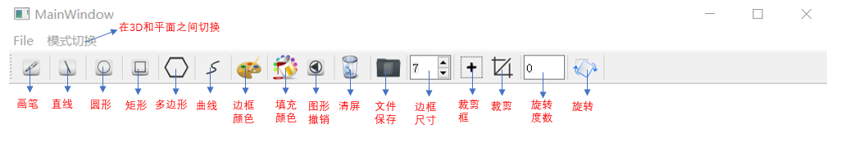

#### 图形绘制简介

##### 1. 画笔使用

当按下鼠标左键时，即可通过移动鼠标位置，实现画画的功能，松开鼠标，当前绘画完成（周围会形成一个 “虚线框” ，可以对其进行操作（详情见 - **图形操作**））。

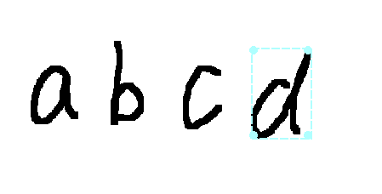

##### 2. 直线绘制

当按下鼠标左键时，即确定直线的一个端点，按住鼠标左键，移动鼠标，直线会动态变化，松开鼠标左键，直线生成，且不再变化。

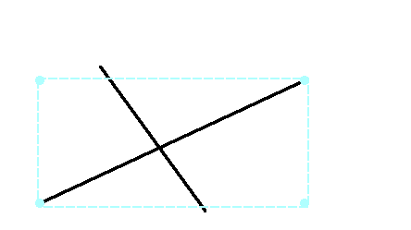

##### 3. 圆形（椭圆）绘制

按下鼠标左键确定一个矩形边框，圆或椭圆即在矩形边框内，拖动鼠标改变圆心和半径，松开鼠标即可确定当前圆的位置。

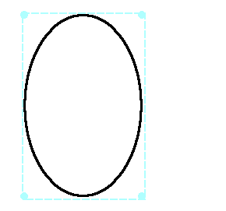

##### 4. 矩形绘制

操作类似于之前圆形绘制。

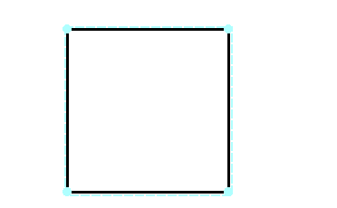

##### 5. 多边形绘制

可以绘制任意边数的多边形，鼠标点击某点**M**松开后，**M** 即构成多边形的一个点。

*结束判断：* 当点**M**落在起始点一定范围内（设定为边框宽度的5倍）时，当前多边形绘制完成。

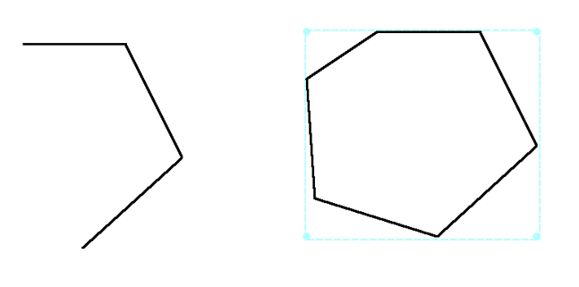

##### 6. 绘制曲线 （4阶贝塞尔曲线）

该曲线由两个控制点生成，首先确定曲线的头部和尾部（类似于直线生成），然后移动鼠标位置修改当前曲线另外两个控制点的位置，从而改变当前曲线。

*移动一个控制点*：（左） 移动两个控制点：（右）

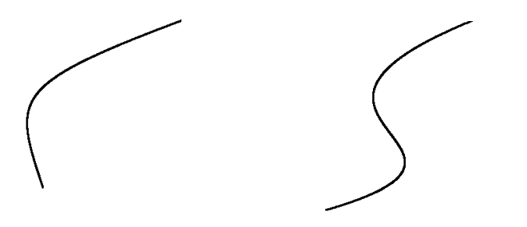

#### 操作功能简介：

##### 1. 边框颜色选取

初始时默认颜色为黑色（左）； 选取颜色为绿色，并绘制（右）

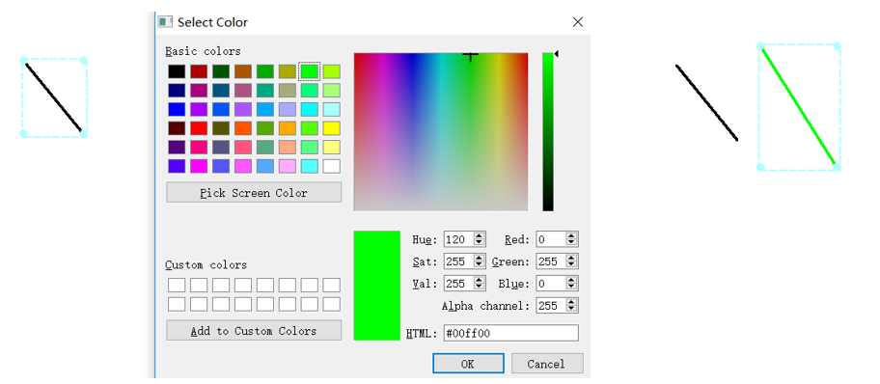

##### 2. 边框宽度选择

初始时默认宽度为3个像素值 （左）；调整宽度为5个像素值（右）

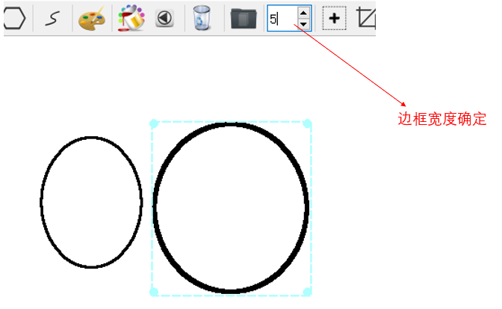

##### 3. 填充功能及颜色选取

通过填充颜色选择框选择当前图形需要填充的颜色（默认为黑色），在当前图形上右键，弹出菜单，选择 “ 填充” ，即可得到填充的图形。点击菜单 “ 取消填充 ” ，即可取消填充。

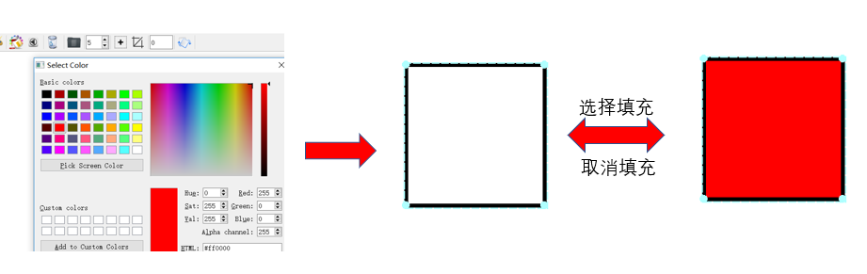

##### 4. 图形撤销

点击 “撤销” 按钮，可以将当前画的图形删除，（可以连续点击进行删除）

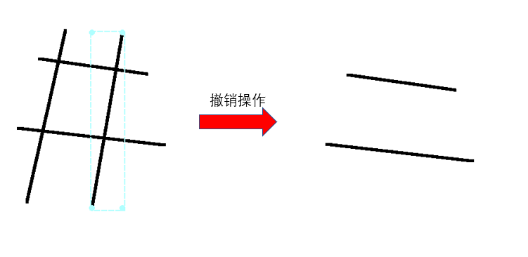

##### 5. 屏幕清空

点击 “清空” 按钮，可以对当前屏幕清空，删除所有图形，恢复至初始状态。

##### 6. 文件保存

可以选择文件位置，然后将当前所绘制的图形保存为 *jpg 文件。

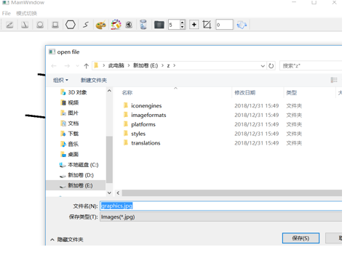

##### 7. 图形裁剪（直线）

点击选择 “ 裁剪框”， 可以对拖动并进行放缩，找到合适的位置，然后点击 “裁剪“，即可得到裁剪后的图形（当前只支持对直线的裁剪，如果框内部没有直线，则执行 ”清屏“ 操作）。

并且裁剪后的图形仍然可以继续进行裁剪。

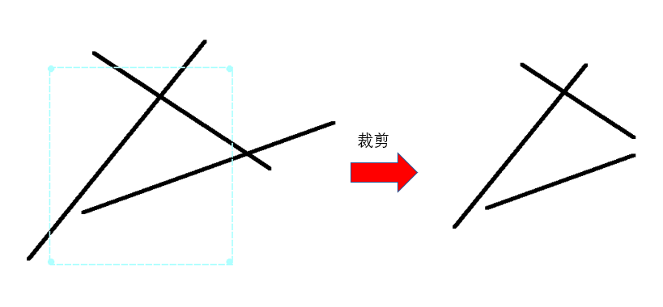

##### 8. 拖放

凡是带有虚线框边界的图形都可以进行拖放。

##### 9. 放缩

当前选中的图形可以拖拽虚线框 周围的四个点进行缩放。

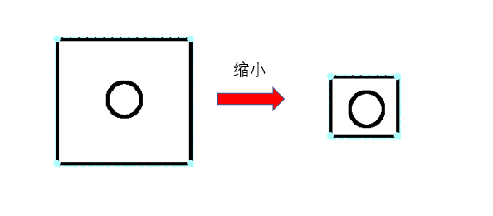

##### 9. 旋转

在输入框内部输入 —— 旋转度数，点击 “ 旋转 ” 选项， 即可对当前图形实行旋转，并且旋转是累积的。

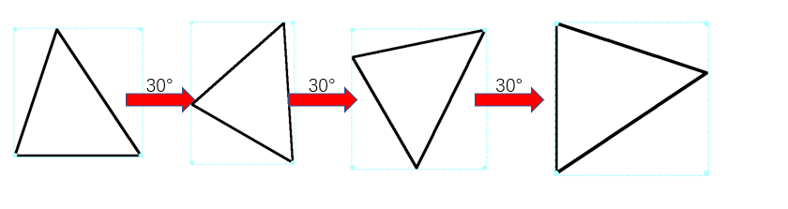

##### 10. 3D图形旋转显示

点击模式切换可以选择3D模式，即选择一个.off 文件并打开显示。（此处绕空间（1,1,1）旋转展示）

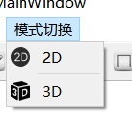

**3D 展示结果**： （ chair.off )

